宝澜雅苑看房交通指引和注意事项

看房现场不提供停车位，建议绿色出行。请看房家庭认真仔细阅读以下事项：
一、看房交通
看房家庭可选择以下任意一种形式前往项目看房现场：宝澜雅苑看房现场，地址：深圳市龙岗区宝龙街道宝龙一路与翠宝路交叉口宝澜雅苑：
（一）乘坐地铁+公交
1.您的位置-地铁3号线南联站A2出口-南联地铁站公交站（M220路）-科陆工业园站 -步行约200米到看房现场。
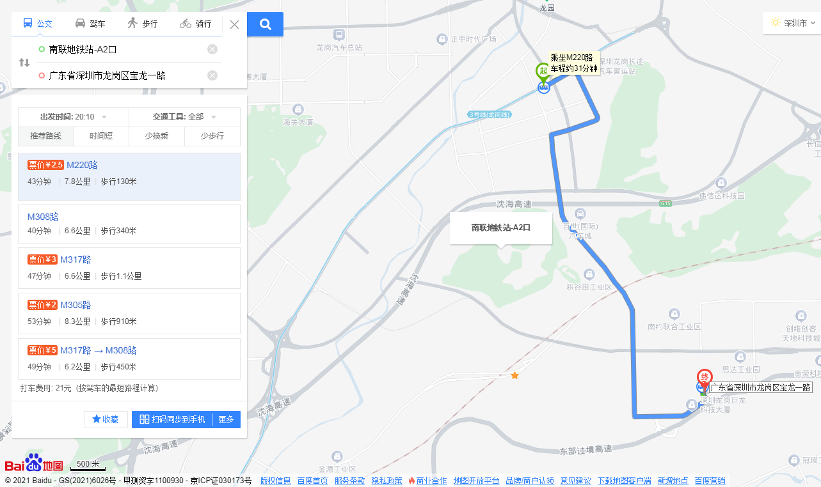
2.您的位置-地铁3号线爱联站D出口-步行约350米-中粮祥云公交站（M304路）-科陆工业园站-步行约200米到看房现场。
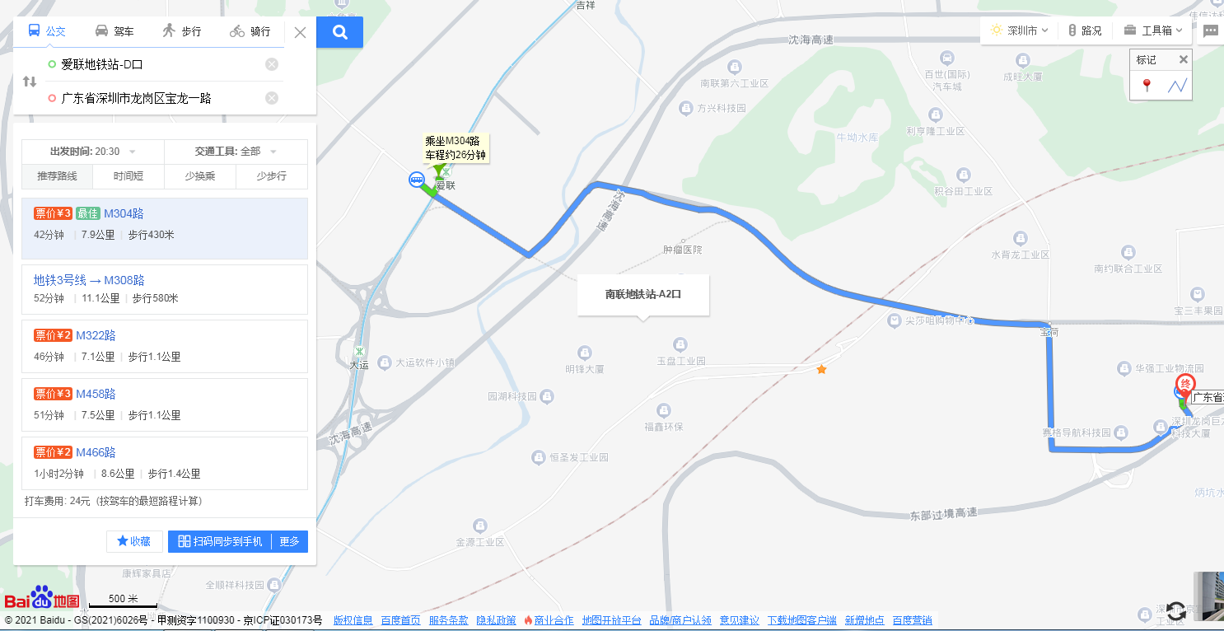
（二）乘坐公交（请密切留意最新公共交通信息）
1.您的位置-科陆工业园公交站（M220路;M304路;M308路）-步行约200米到看房现场。
2.您的位置-巨龙科技大厦站（M220路;M304路;M308路）-步行约400米到看房现场。
3.您的位置-宝龙外国语学校站（M220路;M305路;M317路;M374路;M452路;M458路;高峰专线136路）-步行约900米到看房现场。
4.您的位置-宝龙清风总站（M304路;M305路;M374路;M431路;M452路;M466路;高峰专线136路）-步行约850米到看房现场。
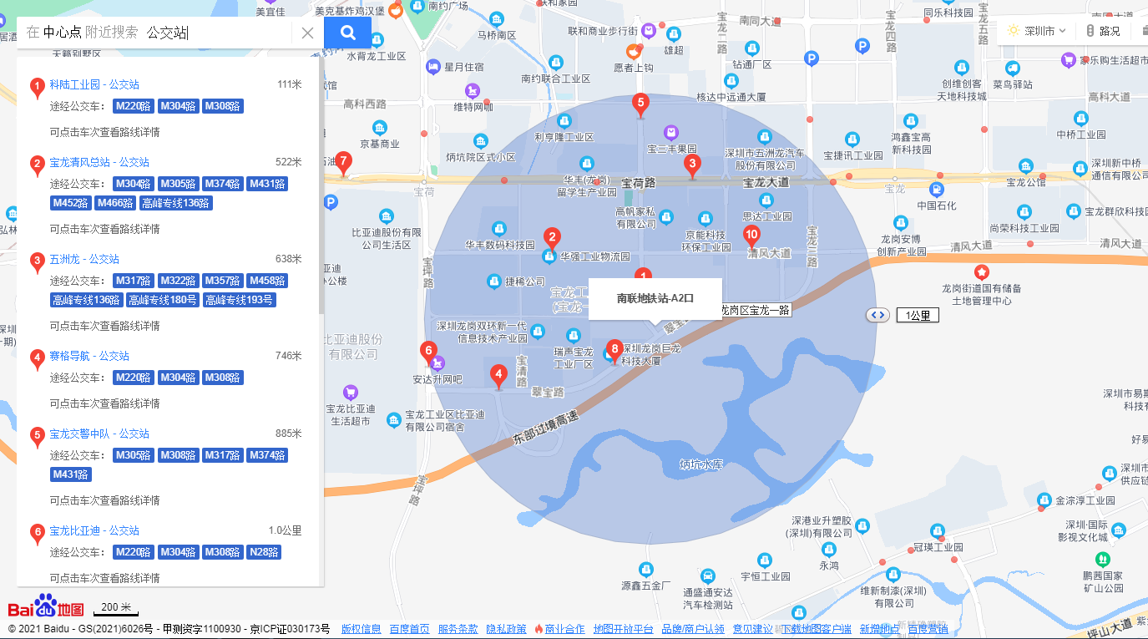
（三）自驾车（注：现场不提供停车位，建议乘坐公共交通出行）
1.从罗湖出发：丹平快速路-水官高速/龙岗大道-宝龙一路-看房现场
2.从福田出发：丹平快速路/南坪快速-水官高速-宝龙一路-看房现场
3.从宝安出发：南坪快速-水官高速-宝龙一路-看房现场或北环大道-龙岗大道-宝龙一路-看房现场
4.从龙华出发：环观南路/沈海高速-宝荷路-宝龙一路-看房现场
5.从南山出发：北环大道/南坪快速-水官高速-宝龙一路-看房现场
6.从盐田出发：盐排高速-水官高速/沈海高速-宝龙一路-看房现场
7.从光明出发：南光高速/龙大高速-沈海高速-宝龙一路-看房现场
8.从坪山出发：锦龙大道-宝龙大道/清风大道-宝龙一路-看房现场
9.从大鹏出发：坪葵路-清风大道/东纵路-宝龙一路-看房现场
二、注意事项
（一）看房家庭应当按照预约的看房时间，携带本人身份证原件及纸质版预约看房回执，到达指定地点参加看房。
（二）考虑到看房现场接待能力有限，为营造顺畅、良好的看房环境，请每个看房家庭最多安排两人现场看房。另从安全角度考虑，请看房家庭不要带老人、儿童进入看房现场。
（三）为保证看房家庭人身安全，进入看房现场需签订《看房安全承诺书》，并需遵循现场工作人员统一安排，不要在看房现场随意走动，以免发生意外。
（四）样板房位于第4层，因电梯仍处于施工阶段无法使用，看房人需步行楼梯至样板房。请行动不便者酌情考虑是否前往参观。同时从安全角度考虑，请看房家庭听从现场工作人员指挥有序上下楼梯。
（五）疫情防控要求：
1.到场看房人员须全程佩戴口罩，做好个人防护并接受体温检测；
2.到场看房人员经查验当日健康码和行程码为绿码后，方可进场看房。
（六）上述交通指引均来自百度地图查询结果，仅供参考，请结合自身情况合理安排出行路线。
如有疑问，欢迎来电咨询：0755-83075951,0755-83156312

深圳市龙岗区住房和建设局
2021年10月18日

宝澜雅苑看房现场地点二维码:

